Памяти профессора СПбГУ,
доктора физико-математических наук
Вениамина Владимировича Витязева

А.С.Цветков, Ф.А.Амосов

Санкт-Петербургский государственный университет

Кинематические параметры поля скоростей звезд околосолнечного пространства по данным каталога GAIA Data Release 2 with Radial Velocities

Введение
Миссия GAIA находится сейчас в активной стадии проведения космического эксперимента. Финальный каталог ожидается не ранее 2021 года, но уже вышли две предварительных версии GAIA DR1 в 2016 г. и GAIA DR2 в апреле 2018 г. (GAIA, 2018). Последняя версия, основанная на 22 месяцах наблюдений, уже содержит данные о 1 331 909 727 с 5-ю определенными параметрами (три пространственных координаты и два собственных движения). Точность определения параллакса оценивается примерно в 0.1 мсд (миллисекунд дуги). Фотометрические характеристики звезд даны в собственной системе G, и каталог практически полный в диапазоне от G = 12^{m} до G = 17^{m}.
Особый подкаталог GAIA DR2 with RV, и, по-видимому, содержащий наиболее точные данные содержит 7 224 631 записи не только о прямом восхождении, склонении и параллаксах, но и обо всех трех компонентах скорости: собственных движениях и лучевых скоростях. Это подмножество представляет особый интерес для звездно-кинематических исследований. Распределение этих звезд по расстоянию представлено на рис. 1, а по звездной величине G на рис. 2.

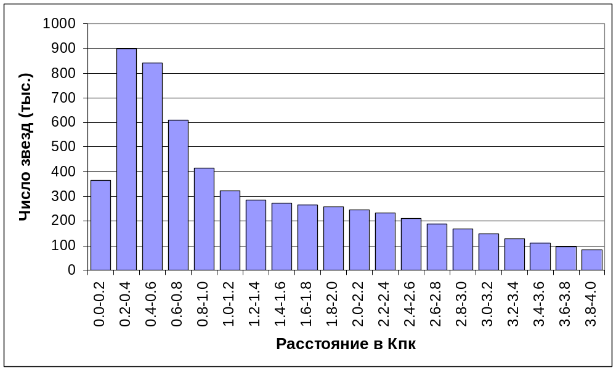
Рис. 1. Распределение звезд каталога GAIA DR2 with RV по расстоянию

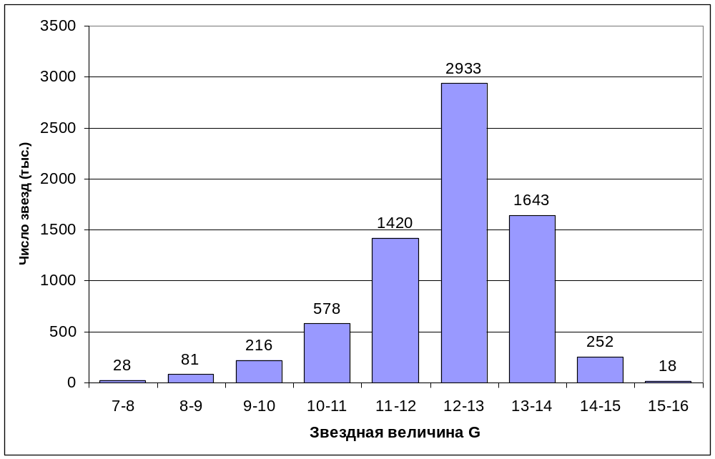
Рис. 2. Распределение звезд каталога GAIA DR2 with RV по звездной величине G

Данные GAIA DR2 дают обширный материал для проведения кинематического анализа собственных движений. Авторы провести планируют целую серию работ в этом направлении с использованием данных второго и последующих выпусков каталога Gaia. Данная статья – лишь первый этап этого исследования – классический кинематический анализ поля скоростей звезд в рамках широко распространенной стандартной модели собственных движений и лучевых скоростей. Последующие стадии – анализ внемодельных кинематических компонент и анализ движений звезд на значительных расстояниях, в то время как классический анализ подразумевает изучение кинематики звездного поля в некоторой ограниченной окрестности Солнца.

Уравнения модели Огородникова-Милна
В качестве первой модели мы используем широко известную модель Огородникова-Милна (Огородников, 1965), подробный вид уравнений этой модели изложен также в (Дю Монт, 1977) и (Рыбка, 2004). В этой модели поле скоростей звезд представляется линейным выражением
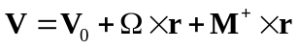,
где V – скорость звезды, V₀ – влияние поступательного движения Солнца, Ω – угловая скорость твердотельного вращения звездной системы, M⁺ – симметричный тензор деформации поля скоростей.
Модель содержит всего 12 параметров, однако не все они могут быть независимо определены из собственных движений, и не все параметры входят в уравнения для лучевых скоростей.
U, V, W – компоненты вектора V₀ поступательного движения Солнца среди звезд;
ω₁, ω₂, ω₃ – компоненты вектора угловой скорости Ω;
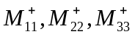– параметры тензора деформации, описывающие сжатие-растяжение вдоль главных осей галактической системы координат;
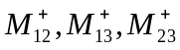 – параметры тензора M⁺, описывающие деформацию поля скоростей в основной и двух перпендикулярных плоскостях.
Спроецировав уравнение на орты галактической системы координат имеем:
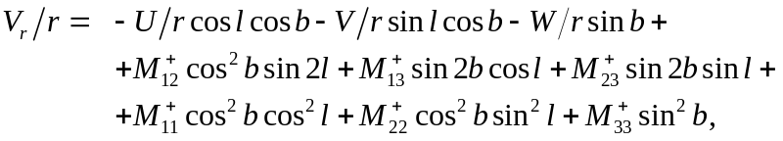

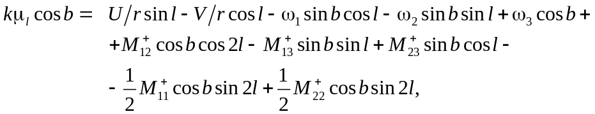
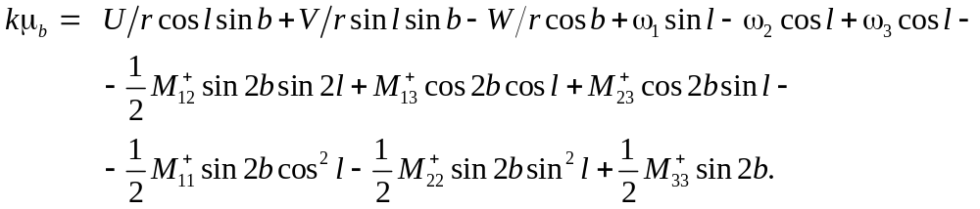
В формулах и имеется линейная зависимость между коэффициентами , поэтому при авторы при анализе собственных движений обычно вводим замены 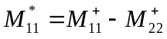 и 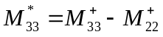 (Дю Монт, 1977).
Довольно часто рассматривают различные как упрощения, так и усложнения этой модели. В частности, модель плоского вращения Галактики Оорта-Линдблада. В предположении, что поле скоростей осесимметрично, для постоянных Оорта имеем 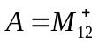 и 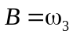(Миямото и др., 1993). Более подробно вопрос смысла параметров и производных от них величин рассматривается в (Витязев и др., 2018).
Уравнения (2-4) часто используют для совместного решения по полным собственным движениям какого-либо каталога, при этом если не известно расстояние до звезд, то вместо величин U, V, W определяют 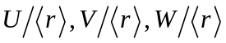, где 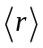– среднее расстояние выборки звезд, для которой производят решение.
В случае каталога GAIA DR2 with RV мы имеем уникальную возможность для 7 млн. звезд провести решение с использованием индивидуальных расстояний и для всех трех компонент скорости звезды, а именно провести раздельные и совместное решения по собственным движениям и лучевым скоростям. При совместном решении появляется возможность определить все 12 компонент кинематического поля.

Подготовка данных
Традиционно для определения параметров кинематических уравнений используют не все звезды каталога, а выборки из него, сделанные по какому-либо принципу, с целью обнаружить зависимость параметров от значения этого признака. В нашем случае таким признаком будет расстояние до звезд. Для обеспечения равномощности всех выборок мы зададимся одинаковым числом звезд в выборке. После некоторых экспериментов это число было выбрано равным 400 000. В таблице 1 показано, какие диапазоны расстояний будут соответствовать этим выборкам.

Таблица 1. Границы выборок 400 000 групп звезд в пк.

min | 3 | 208 | 300 | 386 | 474 | 571 | 687 | 835 | 1040 | 1303 | 1594 | 1897 | 2220 | 2582 | 3031
max | 208 | 300 | 386 | 474 | 571 | 687 | 835 | 1040 | 1303 | 1594 | 1897 | 2220 | 2582 | 3031 | 3677

Таки образом, в 15 выборках сосредоточено ровно 6 млн. звезд, что составляет большую часть каталога.
Если близкие выборки имеют распределение звезд по небесной сфере достаточно равномерное, то далекие показывают, как это и ожидалось, значительную концентрацию звезд в галактическому экватору.
К сожалению, на настоящий момент фотометрия звезд каталога еще недостаточна, поэтому выборку по звездам разных спектральных классов или по разным показателям цвета пока не возможен.

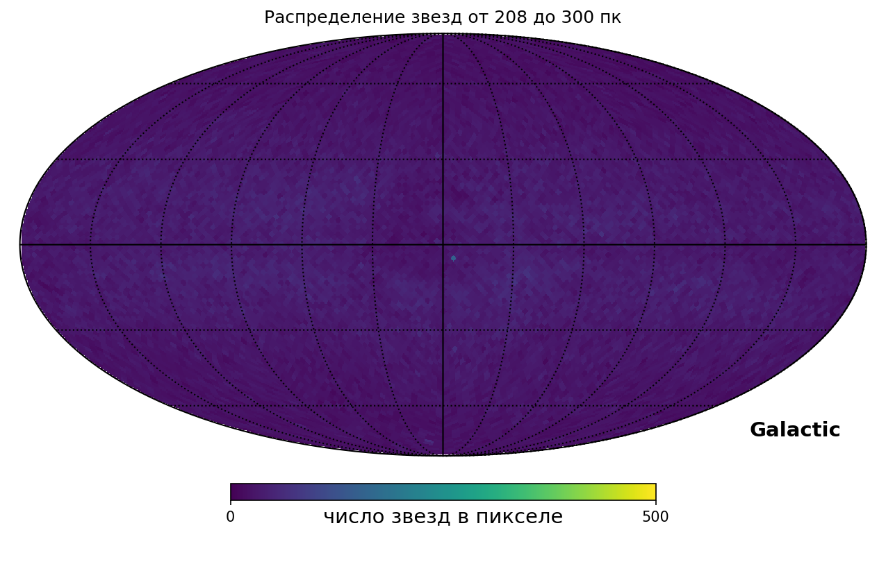
Рис. 3. Распределение по небесной сфере близких звезд (208–300 пк)

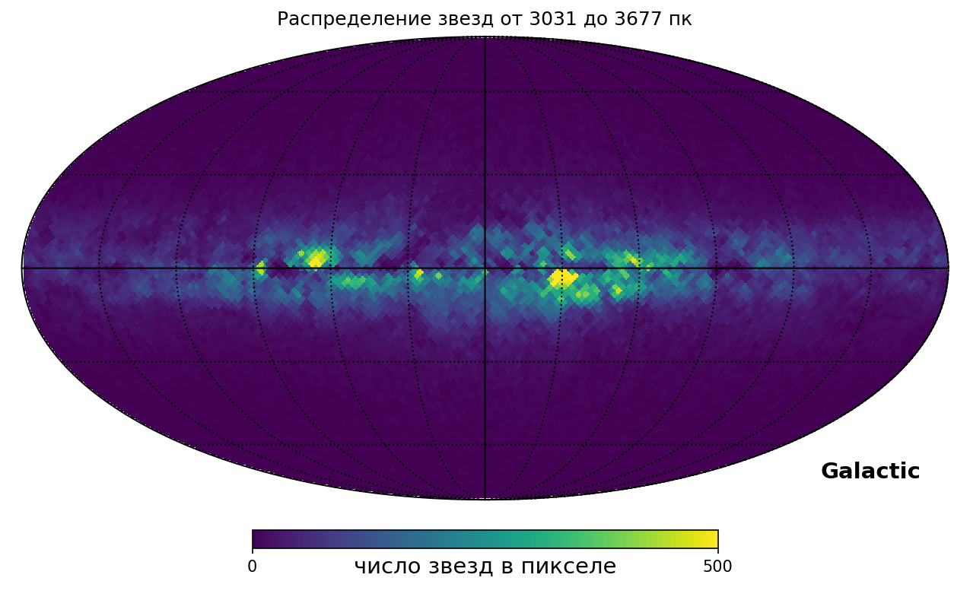
Рис. 4. Распределение по небесной сфере далеких звезд (3031–3677 пк)

Определение кинематических параметров по собственным движениям

Мы провели совместное решение уравнений (2-3) для каждой из выборок методом наименьших квадратов (Statmodels Python). Результаты этого решения приведены в табл. 2 и 3. Решение проводилось по 400 000 звезд каждой выборки без какого-либо усреднения. Для удобного анализа зависимость параметров от расстояния представлена на рис. 5–7.
Следует сказать, что результаты находятся в хорошем согласии с как данными других исследователей, например (Бобылев и др., 2006), (Бобылев В.В., Байкова А.Т., 2018), так и с данными, полученными по другим каталогам (Витязев и Цветков, 2009), (Витязев и др., 2017). Параметры Оорта B (ω₃) и А (M₁₂) имеют традиционные значения – около –13 и +15 км/с·Кпк^{–1}. Также обычные значения имеют и остальные параметры, в частности и солнечные члены. Для близких звезд значимыми оказываются компоненты угловой скорости ω₁ и, особенно, ω₂, показывая, что вектор твердотельного вращения близких звезд (r < 200 пк) не перпендикулярен плоскости Галактики. Этот факт довольно хорошо известен и по данным Hipparcos (Tsvetkov A., 2006) и может быть объяснен кинематикой Местной системы звезд (Tsvetkov, 1995).
Основной вопрос для линейной модели Огородникова-Милна (и Оорта-Линдблада) – это граница применимости. При выводе этих уравнений отмечалось, что линейное приближение разложения угловой скорости вращения Галактики по-видимому должно ограничиваться расстояниями 1.5–2 Кпк (Куликовский, 1985), (Binney, Merrifield, 1998). Однако наши результаты показывают, что параметры угловой скорости и коэффициент M₁₂ имеют устойчивые значения и для звезд больших расстояний. К этому же выводу приходят и другие исследователи на основе анализа кинематики рассеянных звездных скоплений в каталоге PPMXL (Локтин А.В., Попова М.Э.).
Однако, существует один параметр – компонента Солнечной скорости V, положительное направление которой соответствует направлению вращения Галактики (вдоль оси Y галактической системы), которой начинает меняться, начиная с расстояния 800 пк. Это обстоятельство хорошо иллюстрируется рис. 5.

Таблица 2. Значения компонент скорости движения Солнца в км/с и угловой скорости твердотельного вращения в км/с/Кпк, полученные для звезд различных расстояний каталога GAIA DR2 with RV по собственным движениям. Мощность каждой выборки – 400 000 звезд.

R | U | V | W | ω₁ | ω₂ | ω₃
3 – 208 | 10.1 ± 0.1 | 21.8 ± 0.1 | 7.9 ± 0.1 | 0.4 ± 0.6 | –5.1 ± 0.6 | –12.9 ± 0.6
208 – 300 | 9.7 ± 0.1 | 22.1 ± 0.1 | 7.7 ± 0.1 | 1.4 ± 0.2 | –2.4 ± 0.2 | –12.5 ± 0.2
300 – 386 | 10.1 ± 0.1 | 22.6 ± 0.1 | 7.8 ± 0.1 | 0.6 ± 0.2 | –1.2 ± 0.2 | –12.3 ± 0.2
386 – 474 | 10.1 ± 0.1 | 22.6 ± 0.1 | 7.8 ± 0.1 | 0.7 ± 0.1 | –1.0 ± 0.1 | –12.8 ± 0.1
474 – 571 | 10.3 ± 0.1 | 22.7 ± 0.1 | 7.8 ± 0.1 | 0.5 ± 0.1 | –1.0 ± 0.1 | –13.0 ± 0.1
571 – 687 | 10.4 ± 0.1 | 22.6 ± 0.1 | 7.8 ± 0.1 | 0.3 ± 0.1 | –1.1 ± 0.1 | –13.0 ± 0.1
687 – 835 | 10.7 ± 0.1 | 23.5 ± 0.1 | 7.8 ± 0.1 | 0.1 ± 0.1 | –0.7 ± 0.1 | –12.9 ± 0.1
835 – 1040 | 11.1 ± 0.1 | 25.8 ± 0.1 | 8.0 ± 0.1 | 0.2 ± 0.1 | –0.5 ± 0.1 | –12.6 ± 0.1
1040 – 1303 | 11.4 ± 0.1 | 29.2 ± 0.1 | 8.1 ± 0.1 | 0.4 ± 0.1 | –0.2 ± 0.1 | –12.6 ± 0.0
1303 – 1594 | 11.7 ± 0.1 | 31.9 ± 0.1 | 8.2 ± 0.1 | 0.7 ± 0.1 | 0.0 ± 0.1 | –12.9 ± 0.0
1594 – 1897 | 12.0 ± 0.1 | 34.4 ± 0.1 | 8.2 ± 0.1 | 0.7 ± 0.1 | 0.3 ± 0.1 | –13.2 ± 0.0
1897 – 2220 | 12.2 ± 0.1 | 37.1 ± 0.1 | 8.3 ± 0.1 | 0.9 ± 0.1 | 0.2 ± 0.1 | –13.6 ± 0.0
2220 – 2582 | 12.2 ± 0.1 | 40.7 ± 0.1 | 8.3 ± 0.1 | 0.9 ± 0.1 | 0.1 ± 0.1 | –13.9 ± 0.0
2582 – 3031 | 12.6 ± 0.1 | 46.2 ± 0.1 | 8.4 ± 0.1 | 0.9 ± 0.1 | 0.1 ± 0.1 | –14.2 ± 0.0
3031 – 3677 | 13.0 ± 0.1 | 54.2 ± 0.1 | 8.6 ± 0.1 | 0.7 ± 0.1 | 0.3 ± 0.1 | –14.6 ± 0.0

Таблица 3. Значения компонент тензора деформации в км/с/Кпк, полученные для звезд различных расстояний каталога GAIA DR2 with RV по собственным движениям. Мощность каждой выборки – 400 000 звезд.

r | M₁₂ | M₁₃ | M₂₃ | C | K
3 – 208 | 16.8 ± 0.7 | –3.1 ± 0.7 | 0.1 ± 0.7 | –1.7 ± 0.7 | 2.0 ± 1.3
208 – 300 | 16.2 ± 0.3 | –1.4 ± 0.3 | –1.0 ± 0.3 | –2.7 ± 0.3 | –2.0 ± 0.5
300 – 386 | 15.4 ± 0.2 | –0.4 ± 0.2 | 0.3 ± 0.2 | –3.2 ± 0.2 | –1.9 ± 0.4
386 – 474 | 15.2 ± 0.2 | –1.1 ± 0.2 | 0.3 ± 0.2 | –3.3 ± 0.2 | –2.6 ± 0.3
474 – 571 | 15.2 ± 0.1 | –1.1 ± 0.2 | 0.1 ± 0.1 | –3.5 ± 0.1 | –2.7 ± 0.3
571 – 687 | 15.6 ± 0.1 | –1.3 ± 0.1 | 0.5 ± 0.1 | –3.5 ± 0.1 | –2.5 ± 0.2
687 – 835 | 15.6 ± 0.1 | –0.6 ± 0.1 | 0.9 ± 0.1 | –2.8 ± 0.1 | –2.3 ± 0.2
835 – 1040 | 15.3 ± 0.1 | –0.6 ± 0.1 | 0.7 ± 0.1 | –2.0 ± 0.1 | –2.0 ± 0.2
1040 – 1303 | 14.9 ± 0.1 | –0.4 ± 0.1 | 0.2 ± 0.1 | –1.6 ± 0.1 | –1.7 ± 0.2
1303 – 1594 | 14.5 ± 0.1 | –0.3 ± 0.1 | –0.1 ± 0.1 | –1.3 ± 0.1 | –1.6 ± 0.2
1594 – 1897 | 14.4 ± 0.0 | 0.0 ± 0.1 | –0.2 ± 0.1 | –1.1 ± 0.0 | –1.1 ± 0.1
1897 – 2220 | 13.9 ± 0.0 | –0.1 ± 0.1 | –0.5 ± 0.1 | –1.2 ± 0.0 | –1.4 ± 0.1
2220 – 2582 | 13.6 ± 0.0 | –0.3 ± 0.1 | –0.4 ± 0.1 | –1.1 ± 0.0 | –1.2 ± 0.1
2582 – 3031 | 13.0 ± 0.0 | –0.4 ± 0.1 | –0.5 ± 0.1 | –1.0 ± 0.0 | –1.1 ± 0.1
3031 – 3677 | 12.3 ± 0.0 | –0.2 ± 0.1 | –0.3 ± 0.1 | –0.7 ± 0.0 | –1.1 ± 0.1

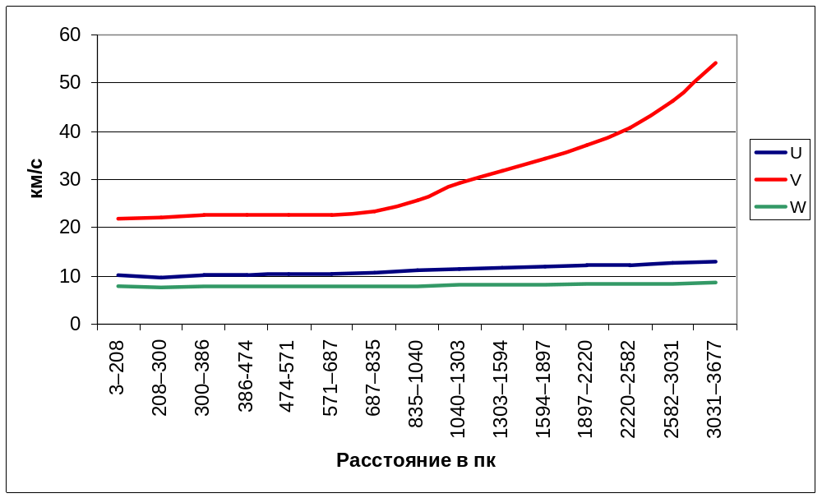
Рис. 5. Зависимость компонент солнечного движения U, V, W от расстояния

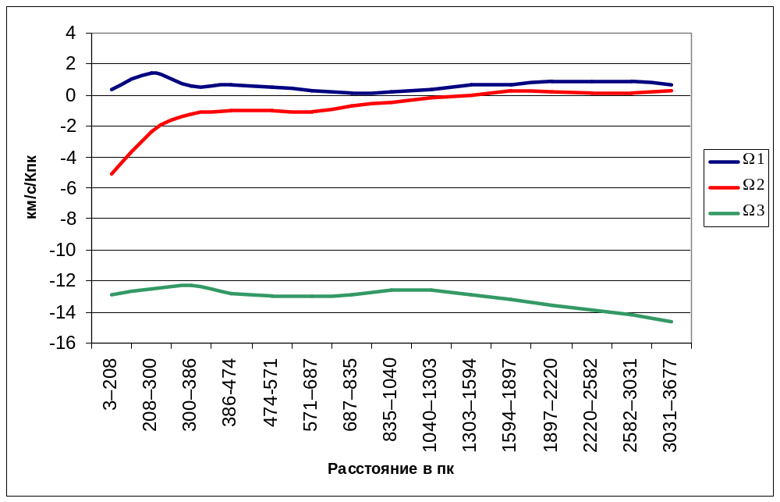
Рис. 6. Зависимость компонент угловой скорости, ω₁, ω₂, ω₃ от расстояния

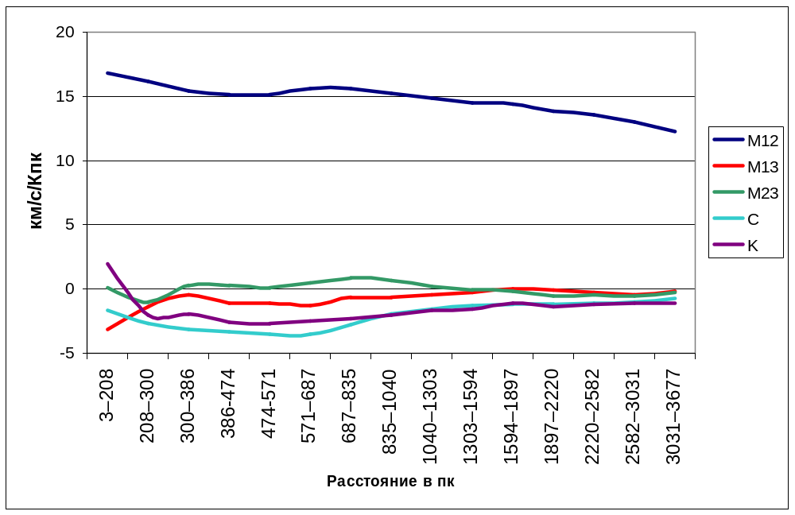
Рис. 7. Зависимость компонент тензора деформации M₁₂, M₁₃, M₂₃, C, K от расстояния

Видимо, для каталогов, содержащих звезды таких значительных расстояний, следует использовать модели, учитывающие нелинейные члены в разложении поля скоростей. Для построения поля скоростей звезд околосолнечной окрестности. Автор пробовал реализовать такие подходы еще на материале каталога Hipparcos (Tsvetkov A., 2001). Более простой подход, который бы позволил оценить корректность применения линейной модели на больших расстояниях может заключаться в том, чтобы рассматривать собственные движения звезд в узкой площадке в направлении на центр Галактики, например радиусом в 1º на различных расстояниях, а также в противоположной точке. Это приведет к выделению в пространстве конуса (рис. 8), содержащего около 377 тыс. звезд. Мы разделили расстояние от 5Кпк (в сторону антицентра Галактики) до 8 Кпк (в сторону центра Галактики) на 500 зон и для каждой зоны построили распределение собственных движений 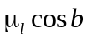и вычислили медиану этого распределения. Также была вычислена линейная скорость звезды в плоскости Галактики на основе этих данных. Получившиеся результаты представлены на рис. 9, анализ которого показывает стабильность угловой скорости и линейный рост скорости звезды относительно солнца с увеличением расстояния на расстояниях до 6 Кпк в направлении на центр Галактики и 4 Кпк в направлении на антицентр Галактики. Это означает, применимость линейной модели вращения Галактики охватывает диапазон расстояний по крайней мере в 10 Кпк!
к центру Галактики
1⁰
Рис. 8. Выборка звезд для определения зависимости
угловой и линейной скорости от расстояния
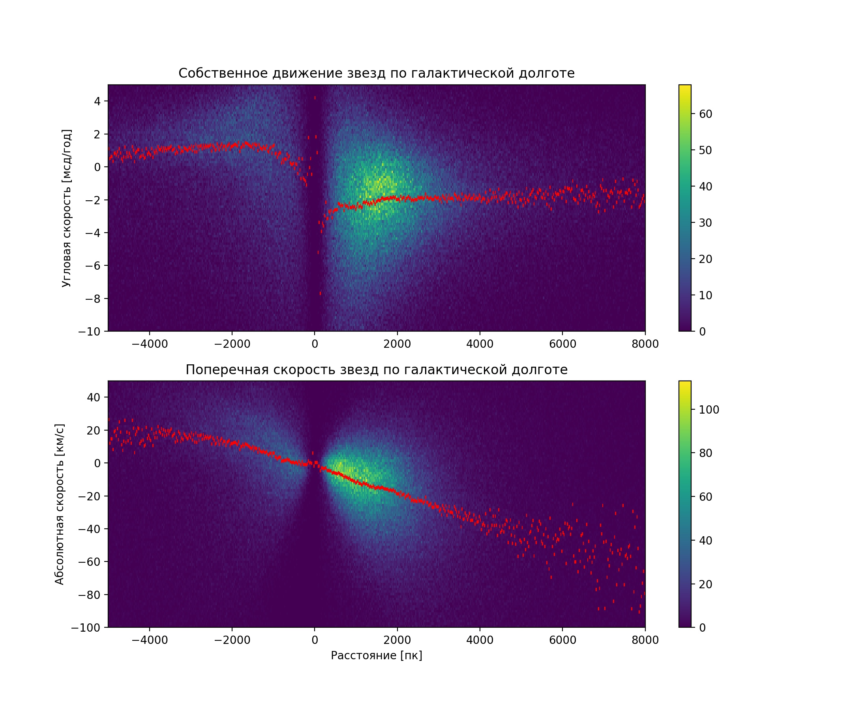
Рис. 9. Зависимость собственных движений звезд в узкой зоне (см. рис. 8) и линейной скорости, вычисленной на их основе от линейного расстояния от Солнца (направление на центр Галактики – справа). Красными точками обозначена медиана скорости на данном расстоянии.

Определение кинематических параметров по лучевым скоростям и по совместному решению

Каталог GAIA DR2 with RV позволяет оценить кинематические параметры тензора деформации по лучевым скоростям звезд, которые получаются независимым от определения собственных движений способом. Средняя ошибка определения лучевой скорости составляет около 1 км/с, а ¾ звезд каталога GAIA DR2 with RV имеют ошибку менее 2 км/с. Среднее же значение полной ошибки собственного движения составляет 0.1 мсд. Что дает ошибку в определении тангенциальной скорости в 1 км/с на расстоянии порядка 2 Кпк. Таким образом, на исследуемом нами подмножестве звезд собственные движения и лучевые скорости оказываются примерно равноточными в случайном отношении.
Если в эпоху наземных каталогов одноименные кинематические параметры, определенные из собственных движений и лучевых скоростей показывали заметные различия, то в случае каталога GAIA DR2 with RV параметры, полученные по одним и тем же выборкам, оказываются очень близкими к друг другу (Табл. 4 и 5). Это обстоятельство является свидетельством того, что систематические ошибки каталога GAIA чрезвычайно малы. Поведение параметров в зависимости от выборки звезд оказывается идентичным, что хорошо иллюстрируется рис. 10 и 11.

Определение кинематических параметров из совместного решения по собственным движениям и лучевым скоростям звезд

Согласованное значение параметров делает правомочным совместное решение уравнений (2–4) на материале как собственных движений, так и лучевых скоростей звезд. В этом решении возможно получить все 12 звездно-кинематических параметров. Результаты представлены в таблицах 6 и 7. Мы видим крайне высокую точность результатов в случайном отношении. По-видимому, на сегодняшний день – это самые точные оценки параметров модели Огородникова-Милна.
Анализ решения еще раз показывает наличие аномалии в кинематике близких звезд. Прежде всего это связано с отличием от нуля компонент угловой скорости ω₁ и ω₂, а также параметра, описывающего расширение звездного поля в направлении оси Y – M₂₂.
Интересен факт значимого параметра M₁₁ для всех выборок. Его значение указывает на сжатие системы звезд вдоль оси X (направление на центр Галактики).
Для звезд, находящихся далее 1.5 Кпк стремительно нарастает параметр движения Солнца V – т.е. движение в плоскости Галактики в направлении ее вращения. Пока это единственное указание на то, что на больших расстояниях линейная модель выходит за рамки своей применимости.

Заключение
Проведенное исследование показало, что стандартная звездно-кинематическая модель Огородникова-Милна имеет достаточно большую пространственную область применимости. Авторы намеренно применили ее к более далеким звездам, чем это обычно принято и обнаружили, что и для звезд, находящихся на расстояниях до 3 Кпк модель работает удовлетворительно, за исключением определения параметра V (движение Солнца вдоль оси Y) Параметры модели, определенные по собственным движениям и по лучевым скоростям 6 млн. звезд каталога GAIA DR2 with RV, хорошо согласованы, что в позволило провести совместное решение, в котором определяются все параметры модели. Отдельного внимания заслуживает кинематика самых близких (ближе 200 пк) звезд, т.к. параметры этой выборки отличаются от стандартных. Несмотря на общую стабильность параметров модели в зависимости от расстояний до звезд, для расстояний более 1.5–2 Кпк следует подумать о разработке нового кинематического подхода, который бы описывал поведение всей Галактики в целом, так как все-таки для далеких звезд значение параметров движения Солнца начинает сильно меняться.
Особого внимания заслуживает компонента твердотельного вращения ω₁, которая уверенно значимая и принимает значение 0.6–1.0 км/с·Кпк^{–1} начиная с расстояния более 1 Кпк. Т.е. это не локальный эффект (какой имеет место, например, у близких звезд для ω₂), а указание на вращение всей системы звезд вокруг оси X, направленную на центр Галактики.
Кроме того, в собственных движениях и лучевых скоростях далеких звезд могут содержаться кинематические компоненты, не описываемые простой линейной моделью. Их поиску будет посвящена следующая статья.

Ссылки
- Бинни и Мерефилд (Binney J., Merrifield М.) Galactic astronomy. Princeton, (1998)
- Бобылев В.В. и др., АЖ, т. 83, 821-836 (2006)
- Бобылев В.В., Байкова А.Т., Письма в АЖ, т. 44, N11, 739-750 (2018).
- Витязев и др., Письма в АЖ, т. 44, N4, с. 265-276 (2018)
- Витязев В.В. и др. Астрофизика, т. 60, вып. 4, 503 (2017).
- В.В.Витязев, А.С.Цветков, Astronomy Letters, т. 34, N2, 114-128 (2009).
- Дю Монт (B.A. du Mont), Astron. Astrophys. 61, 127 (1977)
- Европейское космическое агентство (ESA Gaia Science Community), Data release scenario (https://www.cosmos.esa.int/web/gaia/release)
- Куликовский П.Г., Звездная астрономия (М.: Наука, 1985).
- Локтин А.В., Попова М.Э., Письма в АЖ, т. 31, 743-748 (2005)
- Огородников К.Ф., Динамика звездных систем (М.: Физматгиз, 1965).
- Statmodels Python module (http://www.statsmodels.org/)
- Торра и др., (J. Torra, D. Fernandez, and F. Figueras), Astron. Astrophys. 359, 82 (2000).
- Цветков А. (Tsvetkov, A.,) Astronomical and Astrophysical Transactions, Vol. 25, Number 2-3, p. 165-169. (2006)
- Цветков А. (Tsvetkov A.S.), Astron. and Astrophys. Transactions, Vol.9, pp. 1-25 (1995)
- Цветков А. (Tsvetkov A.S.), Celestial Mechanics and Dynamical Astronomy, Vol. 81, Nos. 1-2, Kluwer Academic Publishers, Dordrecht, p.453-454 (2001)

Таблица 4. Значения компонент скорости движения Солнца в км/с, полученные по лучевым скоростям звезд каталога GAIA DR2 with RV. Мощность каждой выборки – 400 000 звезд.

R | U | V | W
3 – 208 | 10.1 ± 0.1 | 21.4 ± 0.1 | 7.9 ± 0.1
208 – 300 | 10 ± 0.1 | 21.4 ± 0.1 | 8 ± 0.1
300 – 386 | 10.2 ± 0.1 | 21.2 ± 0.1 | 7.8 ± 0.1
386 – 474 | 10.2 ± 0.1 | 21 ± 0.1 | 8.2 ± 0.1
474 – 571 | 10.2 ± 0.1 | 20.9 ± 0.1 | 8.5 ± 0.1
571 – 687 | 10.2 ± 0.1 | 20.5 ± 0.1 | 8.1 ± 0.1
687 – 835 | 10.1 ± 0.1 | 20.5 ± 0.1 | 7.8 ± 0.1
835 – 1040 | 10.5 ± 0.1 | 21.6 ± 0.1 | 7.9 ± 0.1
1040 – 1303 | 10.8 ± 0.1 | 24 ± 0.1 | 7.9 ± 0.2
1303 – 1594 | 11.4 ± 0.1 | 25.9 ± 0.1 | 7.7 ± 0.2
1594 – 1897 | 12 ± 0.1 | 27.4 ± 0.1 | 7.5 ± 0.2
1897 – 2220 | 12.4 ± 0.1 | 29.1 ± 0.1 | 7.5 ± 0.2
2220 – 2582 | 12.4 ± 0.1 | 30.8 ± 0.1 | 7.2 ± 0.3
2582 – 3031 | 12.9 ± 0.1 | 32.5 ± 0.1 | 6.8 ± 0.3
3031 – 3677 | 12.9 ± 0.1 | 35.2 ± 0.1 | 6.6 ± 0.3

Таблица 5. Значения компонент тензора деформации в км/с/Кпк, полученные по лучевым скоростям звезд каталога GAIA DR2 with RV. Мощность каждой выборки – 400 000 звезд.

R | M₁₂ | M₁₃ | M₂₃ | M₁₁ | M₂₂ | M₃₃
3 – 208 | 17.7 ± 0.6 | –5.5 ± 0.6 | –2.2 ± 0.6 | –1.9 ± 0.7 | 3.8 ± 0.7 | 1.6 ± 0.8
208 – 300 | 17.2 ± 0.3 | –4.0 ± 0.4 | –0.1 ± 0.4 | –5.0 ± 0.4 | 3.0 ± 0.4 | 0.1 ± 0.5
300 – 386 | 16.4 ± 0.2 | –2.2 ± 0.3 | 0.0 ± 0.3 | –4.5 ± 0.3 | 2.5 ± 0.3 | –0.3 ± 0.4
386 – 474 | 15.9 ± 0.2 | –1.6 ± 0.2 | –0.2 ± 0.2 | –5.2 ± 0.2 | 2.0 ± 0.2 | –0.6 ± 0.3
474 – 571 | 16.1 ± 0.2 | –1.5 ± 0.2 | 0.1 ± 0.2 | –6 ± 0.2 | 1.7 ± 0.2 | –0.2 ± 0.3
571 – 687 | 15.6 ± 0.1 | –1.5 ± 0.2 | 0.2 ± 0.2 | –5.2 ± 0.2 | 1.3 ± 0.1 | 0.3 ± 0.3
687 – 835 | 15.1 ± 0.1 | –1.8 ± 0.2 | 0.2 ± 0.1 | –5.0 ± 0.1 | 0.8 ± 0.1 | 0.4 ± 0.3
835 – 1040 | 14.7 ± 0.1 | –1.5 ± 0.1 | 0.2 ± 0.1 | –4.5 ± 0.1 | 0.5 ± 0.1 | 0.2 ± 0.2
1040 – 1303 | 14.3 ± 0.1 | –1.1 ± 0.1 | 0.3 ± 0.1 | –3.5 ± 0.1 | 0 ± 0.1 | –0.3 ± 0.2
1303 – 1594 | 13.9 ± 0.1 | –0.9 ± 0.1 | –0.2 ± 0.1 | –2.8 ± 0.1 | –0.2 ± 0.1 | 0.2 ± 0.2
1594 – 1897 | 13.6 ± 0.1 | –0.7 ± 0.1 | –0.1 ± 0.1 | –2.0 ± 0.1 | –0.4 ± 0.1 | 1.0 ± 0.2
1897 – 2220 | 13.3 ± 0.0 | –0.7 ± 0.1 | –0.2 ± 0.1 | –1.4 ± 0.1 | –0.5 ± 0.1 | 0.6 ± 0.2
2220 – 2582 | 13.0 ± 0.0 | –0.6 ± 0.1 | –0.5 ± 0.1 | –0.9 ± 0.1 | –0.4 ± 0.0 | 1.0 ± 0.2
2582 – 3031 | 12.6 ± 0.0 | –0.6 ± 0.1 | –0.8 ± 0.1 | –0.4 ± 0.0 | –0.5 ± 0.0 | 1.1 ± 0.2
3031 – 3677 | 12.0 ± 0.0 | –0.4 ± 0.1 | –0.8 ± 0.1 | –0.2 ± 0.0 | –0.3 ± 0.0 | 0.9 ± 0.2

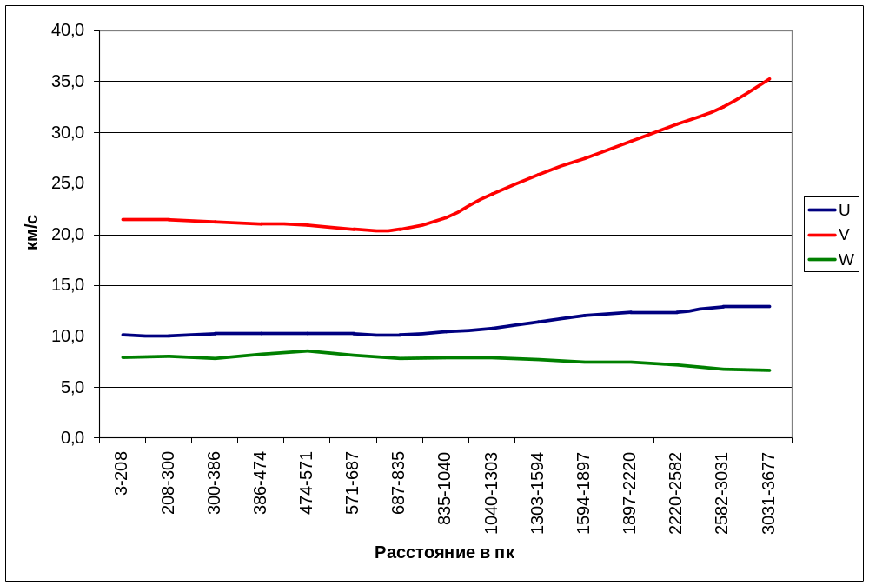
Рис. 10. Зависимость компонент солнечного движения U, V, W,
определенных по лучевым скоростям, от расстояния

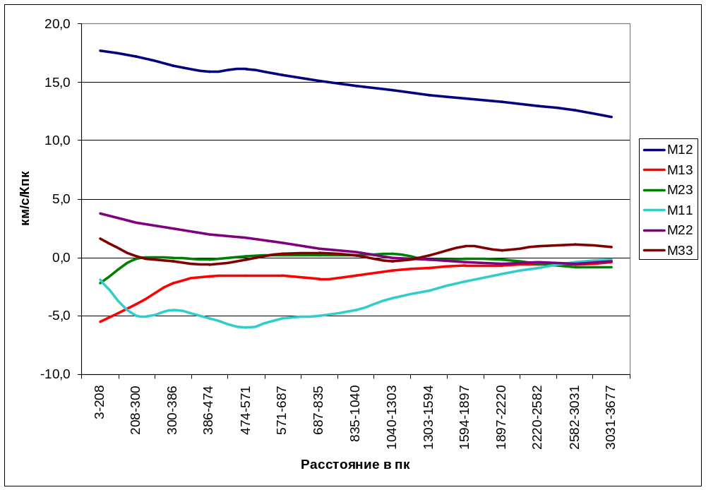
Рис. 11. Зависимость компонент тензора деформации,
определенных по лучевым скоростям, от расстояния

Таблица 6. Значения компонент скорости движения Солнца в км/с и угловой скорости твердотельного вращения в км/с/Кпк, полученные из совместного решения по всем трем компонентам.

R | U | V | W | ω₁ | ω₂ | ω₃
3 – 208 | 10.1 ± 0.0 | 21.8 ± 0.0 | 7.9 ± 0.0 | 0.4 ± 0.5 | –5.1 ± 0.5 | –12.9 ± 0.5
208 – 300 | 9.7 ± 0.0 | 22.1 ± 0.0 | 7.7 ± 0.0 | 1.4 ± 0.2 | –2.4 ± 0.2 | –12.5 ± 0.2
300 – 386 | 10.1 ± 0.0 | 22.5 ± 0.0 | 7.8 ± 0.0 | 0.6 ± 0.1 | –1.2 ± 0.1 | –12.3 ± 0.1
386 – 474 | 10.1 ± 0.0 | 22.4 ± 0.0 | 7.8 ± 0.0 | 0.7 ± 0.1 | –1.1 ± 0.1 | –12.8 ± 0.1
474 – 571 | 10.3 ± 0.0 | 22.4 ± 0.0 | 7.8 ± 0.0 | 0.5 ± 0.1 | –1.1 ± 0.1 | –13.1 ± 0.1
571 – 687 | 10.3 ± 0.0 | 22.1 ± 0.0 | 7.8 ± 0.0 | 0.3 ± 0.1 | –1.2 ± 0.1 | –13.1 ± 0.1
687 – 835 | 10.6 ± 0.0 | 22.6 ± 0.0 | 7.8 ± 0.0 | 0.1 ± 0.1 | –0.8 ± 0.1 | –13.0 ± 0.1
835 – 1040 | 10.9 ± 0.0 | 24.0 ± 0.0 | 8.0 ± 0.0 | 0.2 ± 0.1 | –0.7 ± 0.1 | –12.9 ± 0.1
1040 – 1303 | 11.1 ± 0.1 | 26.4 ± 0.1 | 8.0 ± 0.1 | 0.4 ± 0.1 | –0.4 ± 0.1 | –13.1 ± 0.1
1303 – 1594 | 11.5 ± 0.1 | 28.0 ± 0.1 | 8.1 ± 0.1 | 0.7 ± 0.1 | –0.2 ± 0.1 | –13.6 ± 0.0
1594 – 1897 | 12.0 ± 0.1 | 29.3 ± 0.1 | 8.0 ± 0.1 | 0.6 ± 0.1 | 0.1 ± 0.1 | –14.0 ± 0.0
1897 – 2220 | 12.4 ± 0.1 | 30.6 ± 0.1 | 8.1 ± 0.1 | 0.7 ± 0.1 | 0.0 ± 0.1 | –14.5 ± 0.0
2220 – 2582 | 12.5 ± 0.1 | 32.3 ± 0.1 | 8.0 ± 0.1 | 0.9 ± 0.1 | 0.1 ± 0.1 | –15.0 ± 0.0
2582 – 3031 | 12.9 ± 0.1 | 34.0 ± 0.1 | 7.9 ± 0.1 | 1.0 ± 0.1 | 0.2 ± 0.1 | –15.6 ± 0.0
3031 – 3677 | 13.1 ± 0.1 | 36.7 ± 0.1 | 7.8 ± 0.1 | 1.0 ± 0.1 | 0.3 ± 0.1 | –16.2 ± 0.0

Таблица 7. Значения компонент тензора деформации в км/с/Кпк, полученные из совместного решения по всем трем компонентам.

R | M₁₂ | M₁₃ | M₂₃ | M₁₁ | M₂₂ | M₃₃
3 – 208 | 16.8 ± 0.6 | –3.1 ± 0.6 | 0.1 ± 0.6 | 0.0 ± 2.6 | 3.4 ± 2.6 | –0.3 ± 2.6
208 – 300 | 16.2 ± 0.2 | –1.5 ± 0.2 | –0.9 ± 0.2 | –3.9 ± 0.6 | 1.5 ± 0.6 | 0.7 ± 0.7
300 – 386 | 15.5 ± 0.2 | –0.5 ± 0.2 | 0.3 ± 0.2 | –4.5 ± 0.4 | 1.9 ± 0.4 | 0.6 ± 0.4
386 – 474 | 15.3 ± 0.1 | –1.1 ± 0.1 | 0.2 ± 0.1 | –5.3 ± 0.3 | 1.4 ± 0.3 | 0.5 ± 0.3
474 – 571 | 15.4 ± 0.1 | –1.2 ± 0.1 | 0.1 ± 0.1 | –5.8 ± 0.2 | 1.4 ± 0.2 | 0.4 ± 0.2
571 – 687 | 15.6 ± 0.1 | –1.3 ± 0.1 | 0.5 ± 0.1 | –5.4 ± 0.1 | 1.5 ± 0.1 | 0.5 ± 0.2
687 – 835 | 15.4 ± 0.1 | –1.0 ± 0.1 | 0.7 ± 0.1 | –5.0 ± 0.1 | 0.9 ± 0.1 | 0.3 ± 0.2
835 – 1040 | 15.0 ± 0.1 | –0.9 ± 0.1 | 0.5 ± 0.1 | –4.2 ± 0.1 | 0.4 ± 0.1 | 0.1 ± 0.1
1040 – 1303 | 14.6 ± 0.0 | –0.7 ± 0.1 | 0.2 ± 0.1 | –3.5 ± 0.1 | 0.0 ± 0.1 | –0.1 ± 0.1
1303 – 1594 | 14.2 ± 0.0 | –0.6 ± 0.1 | –0.2 ± 0.1 | –2.8 ± 0.1 | –0.1 ± 0.1 | 0.2 ± 0.1
1594 – 1897 | 13.8 ± 0.0 | –0.4 ± 0.1 | –0.1 ± 0.1 | –2.1 ± 0.0 | –0.2 ± 0.0 | 0.5 ± 0.1
1897 – 2220 | 13.4 ± 0.0 | –0.5 ± 0.1 | –0.3 ± 0.1 | –1.6 ± 0.0 | –0.3 ± 0.0 | 0.6 ± 0.1
2220 – 2582 | 13.1 ± 0.0 | –0.5 ± 0.1 | –0.5 ± 0.1 | –1.1 ± 0.0 | –0.3 ± 0.0 | 0.9 ± 0.1
2582 – 3031 | 12.7 ± 0.0 | –0.5 ± 0.0 | –0.7 ± 0.0 | –0.6 ± 0.0 | –0.3 ± 0.0 | 1.0 ± 0.1
3031 – 3677 | 12.0 ± 0.0 | –0.3 ± 0.0 | –0.7 ± 0.0 | –0.3 ± 0.0 | –0.2 ± 0.0 | 0.9 ± 0.1

a.s.tsvekov@inbox.ru
amosov.f@mail.ru

